**3.3 汽化和液化 暑假预习讲义**

****思维导图

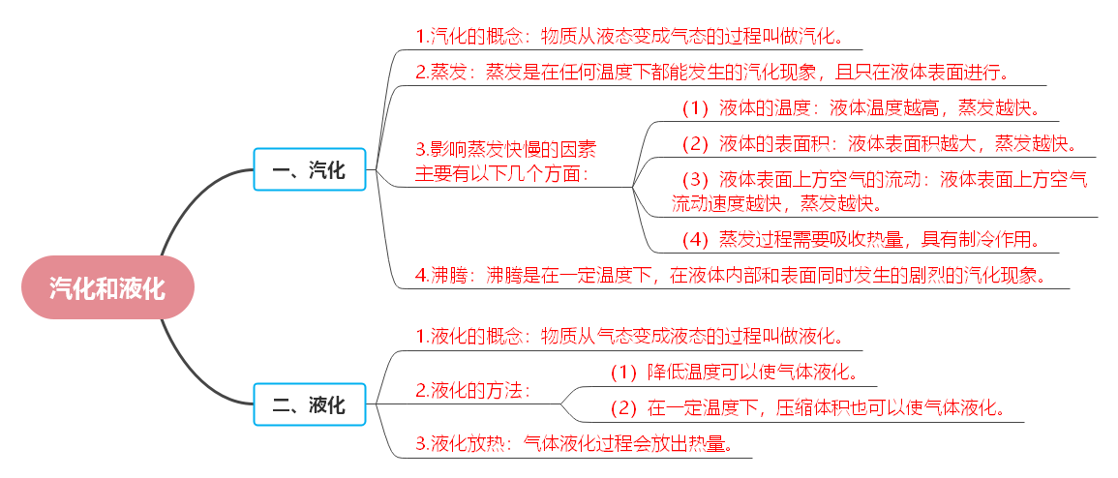

****知识梳理

### 一、汽化

**1.汽化的概念**：物质从液态变成气态的过程叫做汽化。汽化是物态变化的一种重要形式，它在日常生活和自然现象中随处可见，比如湿衣服变干、水在阳光下逐渐消失等都是汽化现象。

**易错点提示**：

要特别注意区分汽化与其他物态变化。有些同学容易将汽化和熔化（固态到液态）、凝固（液态到固态）等搞混，一定要牢记汽化的起始状态是液态，终止状态是气态，这是判断汽化现象的关键依据。

**2.蒸发**：蒸发是在任何温度下都能发生的汽化现象，且只在液体表面进行。

3.影响蒸发快慢的因素主要有以下几个方面：

（1）液体的温度：液体温度越高，蒸发越快。例如，在炎热的夏天，水比在寒冷的冬天蒸发得快得多。

（2）液体的表面积：液体表面积越大，蒸发越快。比如，将一碗水泼在地上，水会比在碗里时蒸发得更快，因为泼在地上后水的表面积增大了。

（3）液体表面上方空气的流动：液体表面上方空气流动速度越快，蒸发越快。就像我们用吹风机吹头发时，头发上的水分会更快地蒸发掉，这是因为吹风机加快了头发表面空气的流动速度。

（4）蒸发过程需要吸收热量，具有制冷作用。比如我们在皮肤上擦酒精，酒精蒸发时会吸收皮肤表面的热量，从而使我们感觉凉快。

**易错点提示**：

1.在分析影响蒸发快慢因素的实际问题时，容易出现片面考虑的情况，比如只关注液体表面积对蒸发快慢的影响，而忽略了其他因素。要记住只有在其他条件相同的情况下，单独某一个因素的改变才会按照其对应的规律影响蒸发快慢。例如，不能简单地认为只要液体表面积大，蒸发就一定快，还需要看液体温度、空气流动速度等其他条件。

2.对于蒸发吸热有制冷作用的理解，部分同学可能会错误地认为蒸发时液体本身温度会降低很多。实际上，蒸发主要是液体表面的分子变成气态带走热量，液体本身温度在蒸发过程中降低并不明显（如果没有持续的热量补充的话会逐渐降低，但通常周围环境会有热量补充进来），主要是使周围与之接触的物体温度降低，所以擦酒精感觉凉快是皮肤温度降低，而不是酒精自身温度大幅降低。

**4.沸腾**：沸腾是在一定温度下，在液体内部和表面同时发生的剧烈的汽化现象。这个一定的温度叫做沸点。不同液体的沸点一般不同，例如在标准大气压下，水的沸点是100℃，酒精的沸点是78℃左右。液体沸腾的条件是：达到沸点且继续吸热。也就是说，当液体温度达到其沸点后，如果不能继续从外界吸收热量，液体是不会沸腾的。比如用酒精灯给装水的烧杯加热，当水达到100℃（标准大气压下）后，如果撤去酒精灯，水就不再沸腾了，因为此时水不能继续吸热。

**易错点提示**：

1.容易混淆沸腾和蒸发的特点。有些同学会错误地认为沸腾也是在任何温度下都能发生，或者认为蒸发也是在液体内部和表面同时进行且很剧烈，这是完全错误的。要准确区分两者，记住沸腾是在特定温度（沸点）下且在液体内部和表面同时发生的剧烈汽化现象，而蒸发是在任何温度下只在液体表面进行的汽化现象。

2.在理解沸腾条件时，可能会忽略“继续吸热”这一点。部分同学可能觉得只要液体温度达到沸点就会一直沸腾下去，而没有意识到如果不能持续从外界获得热量，沸腾就会停止。

### 二、液化

**1.液化的概念**：物质从气态变成液态的过程叫做液化。生活中常见的液化现象很多，比如冬天呼出的“白气”、从冰箱里拿出的冷饮周围的“白气”等，这些“白气”其实都是水蒸气液化形成的小水滴。

**易错点提示**：

同样要注意与其他物态变化区分开，不能把气态到固态的凝华等变化错当成液化。要牢记液化是气态变为液态这一特定的物态变化方向，通过观察物质变化前后的状态来准确判断是否为液化现象。

**2.液化的方法**：

（1）降低温度可以使气体液化。比如，我们常见的水蒸气在温度降低时会变成小水滴，就是气态的水（水蒸气）通过降低温度液化成了液态的水。自然界中的雾、露等现象都是水蒸气遇冷液化形成的。

（2）在一定温度下，压缩体积也可以使气体液化。例如，日常生活中使用的液化石油气，就是通过在常温下压缩石油气的体积使其液化的，这样便于储存和运输。

**易错点提示**：

1.对于通过降低温度使气体液化的理解，可能会错误地认为只要气体温度降低就一定会液化。实际上，不同的气体有不同的液化温度，只有当气体温度降低到它的液化温度以下时才会液化，而且在实际情况中，往往还需要考虑其他因素，比如气体的压强等。

2.在理解压缩体积使气体液化时，要注意是在一定条件下（通常是在一定温度范围内），不是所有气体在任何情况下通过压缩体积都能轻易液化的，有些气体需要在特定的温度和压强组合条件下才能实现液化，不能简单地认为只要压缩气体体积就一定能使其液化。

**3.液化放热**：气体液化过程会放出热量。例如，被100℃的水蒸气烫伤比被100℃的开水烫伤更严重，就是因为水蒸气液化成水时会放出大量的热量，额外对皮肤造成了更多的伤害。

**易错点提示**：

容易忽略液化放热这个特点，或者在分析一些涉及热量传递的实际问题时，没有考虑到液化过程放出的热量对整个热量变化情况的影响。

****巩固练习

**一、选择题**

1．某同学通过实验研究影响水蒸发快慢的因素。他往两个相同的玻璃杯里装满等温的水，给其中一个杯子盖上一块玻璃片（留有缝隙），然后将它们都放在窗台上，比较一天后杯中剩余水的多少。据此可知，该同学在研究影响水蒸发快慢的因素是（　　）

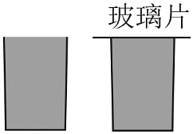

A．光照 B．水的温度

C．水的多少 D．水上方空气流动快慢

2．青藏铁路沿线冻土区竖立了许多热棒，如图所示，其下端插在冻土中，里面填充了低沸点的液态氨。在寒冷的季节，热棒下端的液态氨变成气态氨上升到热棒的上端，将冻土里的热量“搬运”出去，以确保路基稳定。下列说法正确的是（　　）

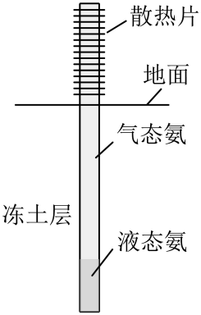

A．若温度升高，冻土会液化，导致路基下沉

B．可以使用液态水替代液态氨

C．液态氨在热棒下端汽化吸热

D．气态氨在热棒上端凝固放热

3．夏天，小雨将冰水和热水分别注入常温下的两只透明烧杯中，如图所示。 一会儿发现两只烧杯的杯壁上都有一部分出现小水珠，变得模糊了，针对这一现象，下列说法正确的是（　　）

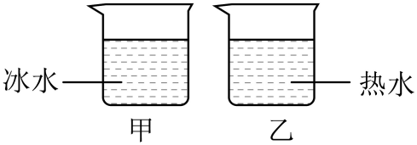

A．甲、乙两杯都在内壁出现了水珠

B．甲、乙两杯都在外壁出现了水珠

C．甲杯的内壁出现了水珠，乙杯的外壁出现了水珠

D．甲杯的外壁出现了水珠，乙杯的内壁出现了水珠

4．小明按照如图所示组装好实验装置，探究“水在沸腾前后温度变化的特点”，以下说法正确的是（　　）

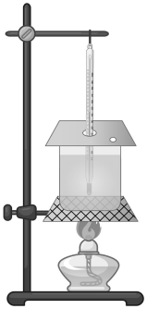

A．应该将温度计的玻璃泡紧靠杯底，这样测量更准确

B．水沸腾前，虽然温度升高但是水没有发生汽化现象

C．当观察到杯底出现气泡时，可以断定水已经沸腾了

D．水沸腾以后应继续加热，观察水沸腾后的温度变化

5．炒鸡是一道美味家常菜，这道菜的烹制大致经历以下过程：“鸡肉解冻”“热油爆炒”“小火慢炖”“大火收汁”。下列相关说法中错误的是（　　）

A．“鸡肉解冻”，冰熔化成水的过程中温度不变

B．“热油爆炒”，使鸡肉温度快速升高

C．“小火慢炖”，锅内食物温度降低，可以节约能源

D．“大火收汁”，是为了加快水的汽化

6．小芳运用劳动课上学习的烹饪技能制作美味时，观察到厨房中许多的现象。下列对有关现象的分析正确的是（　　）

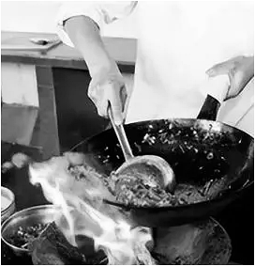

A．煲汤时，汤烧开以后要持续用大火加热，汤才能持续沸腾

B．从冰箱中取出的冻肉在解冻过程中，表面的冰渣温度一直逐渐升高

C．新鲜的蔬菜烹饪前一般用保鲜膜包裹，是为了让它保持较高的温度

D．刚出锅的汤菜热气腾腾，我们看到的“热气”并不是气体

7．如图所示，某实验小组把盛有水的纸盒放在火焰上烧，做“纸锅烧水”实验，下列说法中正确的是（　　）

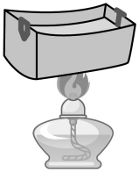

A．纸锅里的水未加热前，不会发生汽化现象

B．纸锅里的水上方冒出的“白气”实际上是水蒸气

C．水烧开了纸盒仍不会烧着，是因为纸的着火点高于水的沸点且水沸腾时需要吸热

D．纸锅里的水烧干后，继续加热纸锅仍不会燃烧

8．“炖汤”因味道好而深受人们喜爱。如图所示“炖汤”就是把汤料和水置于炖盅内，而炖盅则浸在大煲的水中，并用蒸架把盅与煲底隔离，下面说法错误的是（　　）

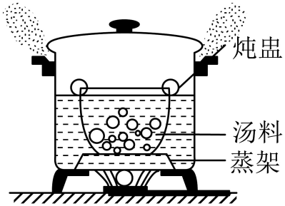

A．打开煲盖时，不小心被热气烫伤，比开水烫伤更严重，是因为水蒸气温度更高

B．若汤的沸点与水的沸点相同，当煲中的水沸腾后盅内的汤不会沸腾

C．喝汤时用嘴吹气可以使汤迅速降温，是因为蒸发吸热

D．沸腾后加大火焰，但是汤的温度不变

**二、填空题**

9．厨房里存在很多热现象，将肉片直接放入热油里爆炒，会将肉炒焦，厨师预先将适量的淀粉拌入肉片，炒出的肉片既嫩又鲜，主要原因是淀粉包裹在肉片表面，导致肉片内部的水分不容易发生　 　（填物态变化名称）；炒菜比炖菜时锅中的温度高，导致炒菜容易焦，这是因为油的　 　比水高。

10．如表中是几种物质的熔点与沸点的表格，请根据表格信息填空，（气压为一个标准大气压）物质的状态是由　 　决定的，假设某时刻温度为-250℃时，则此时氢为　 　态，氧为　 　态。

|  |  |  |  |
| --- | --- | --- | --- |
|  | 氢 | 氧 | 氮 |
| 熔点 | -259℃ | -218℃ | -210℃ |
| 沸点 | -253℃ | -183℃ | -196℃ |

11．冬天是病毒性感冒的高发季，勤洗手是降低病毒感染的有效防护措施。在很多公共卫生间都配有自动热风干手机。洗完手后，将手放在热风干手机下吹热风，手上的水很快就干了，这是通过　 　和　 　，从而加快水的蒸发。

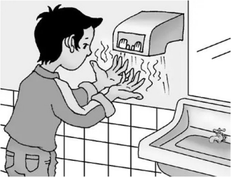

12．发生火灾时，要使用液态二氧化碳灭火器。这种灭火器在常温下采用　 　的办法使二氧化碳气体液化后装入钢瓶里。在使用它时需要注意手先放到钢瓶的木柄上，然后再打开螺帽，否则会因液态二氧化碳　 　时要吸收大量的热而对使用者造成伤害。

13．小李观看表演“沸腾的油锅中取铁球”后，得知锅中的“油”是由浮在表面的油和沉在锅底的醋组成的混合液体，油的沸点为287℃，醋的沸点为60℃。在持续加热过程中，当温度达到　 　℃时锅中的醋就沸腾了，这个时候表面的油　 　（选填“会”或“不会”）蒸发。

14．蒸蛋器是一种能够快速将鸡蛋蒸熟的生活小家电，如图蒸蛋时水的温度升高，水　 　（填物态变化名称）为水蒸气，水蒸气上升遇到鸡蛋，一方面直接对鸡蛋加热使鸡蛋的温度升高　 　（填物态变化名称）放热，使鸡蛋的温度升高，两措并举，还跟　 　有关。

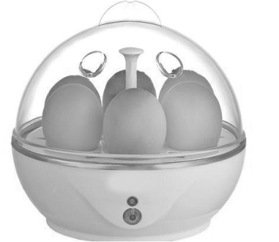

**三、简答题**

15．夏天，把冰棍从电冰箱里取出来后不久，其塑料包装袋的表面会变湿，这是为什么?

16．小明同学上学时，看到早餐店用多层蒸笼蒸馒头，他在思考是上层还是下层蒸格中的馒头先熟，请你帮他回答这个问题，并说明理由。

**四、实验探究题**

17．小明利用家里的养生壶来探究“水沸腾时温度变化的特点”

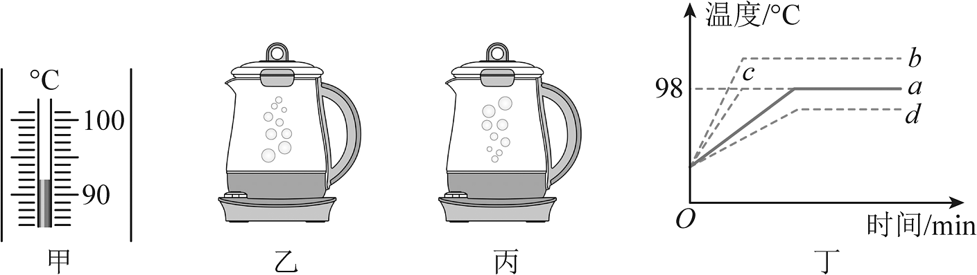

（1）在加热过程中，小明使用的实验室温度计，是根据液体　 　性质制作的，加热一段时间后，温度计示数如图所示，为　 　℃；

（2）继续加热直至沸腾，小明发现沸腾前后产生的气泡不一样，则图　 　是水沸腾时的情境；

（3）加热时养生壶能够显示实时温度。小明分别记录加热时间及温度并绘制出了水沸腾图象，根据图象可以得出水沸腾时的特点是吸收热量，　 　；如果减少烧杯中水的质量，水沸腾时图象可能是图丁中的　 　（选填：“b”、“c”或“d”）。

18．图甲所示是“探究水沸腾时温度变化的特点”的实验装置及实验现象。

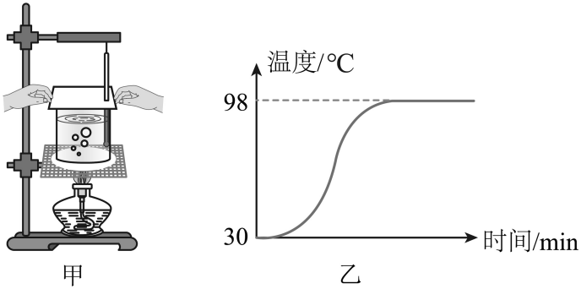

（1）在图甲装置中，存在的错误是　 　。

（2）纠正错误后继续进行实验，根据实验数据作出了水的温度随时间变化的图像如图乙所示。由图可知，水在沸腾前温度变化是　 　（填“均匀”或“不均匀”）的。

（3）根据图甲中气泡变化情况可以推知，此时水　 　（填“正在”或“将要”）沸腾；烧杯上方出现的“白气”是水蒸气　 　（填物态变化名称）形成的。

（4）水沸腾过程中，要不断　 　 （填“吸收”或“放出”）热量，温度　 　（填“变小”“不变”或“变大”）。若要缩短水加热至沸腾的时间，请写出一种可行的办法　 　。

**五、科普阅读题**

19．阅读短文，回答问题。

嫦娥六号月背采样之旅

2024年5月3日，嫦娥六号搭乘长征五号遥五运载火箭在海南文昌发射场发射升空，并进入地月转移轨道，发射任务圆满成功，由此开启了预计为期53天的全球首次月球背面取样返回之旅。

嫦娥六号所乘坐的长征五号运载火箭采用深低温液氢液氧燃料，液氧的温度达 $-183℃$，液氢的温度可达 $-253℃$，该燃料具有热值高、清洁无污染、燃烧稳定且效率高等优点。火箭发射台底建有一个大水池，火箭发射时，高温火焰会向下喷射到发射台的地面，水池中的水可以吸收高温火焰带来的巨大热量，并产生迅速扩散的庞大的“白色气团”。

“嫦娥六号”返回舱在地球表面着陆时，返回舱穿越大气层与空气摩擦生热，会使舱的表面温度非常高。嫦娥六号采用第二代隔热技术，在隔热罩中加入蜂窝结构的烧蚀材料，这种材料耐高温、耐烧蚀、性能高、成本低，能在返回地球时保护探测器内部结构，为中国航天未来发展奠定了坚实基础。

（1）火箭中的燃料和氧化剂是液态，该材料制备时可以通过的　 　和降低温度方法使气体液化；

（2）火箭发射时，高温火焰向下方水池喷射，利用水的　 　吸收巨大的热量；火箭升空瞬间，迅速扩散的庞大的“白色气团”是空气中的水蒸气遇冷　 　形成的（均填写物态变化名称）；

（3）请你再举出一个生产或生活中利用物态变化来调整环境温度的例子：　 　；

**参考答案**

1．D

2．C

3．D

4．D

5．C

6．D

7．C

8．A

9．汽化；沸点

10．温度；气；固

11．提高水的温度；加快液体表面空气流速

12．压缩体积；汽化

13．60；会

14．汽化；液化；液体表面积

15． 冰棍从冰箱取出来时，温度较低，空气中的水蒸气遇到温度低的包装袋，在其表面液化为小水滴

16．上层蒸格中的馒头先熟。因为高温的水蒸气经过多层蒸格向上升，遇到冷的蒸笼盖时，大量水蒸气发生液化，会放出更多热量，使上层蒸格中的馒头先熟。

17．（1）热胀冷缩；92

（2）丙

（3）温度不变；c

18．（1）温度计的玻璃泡碰到了容器壁

（2）不均匀

（3）正在；液化

（4）吸收；不变；减少水的质量

19．（1）压缩体积

（2）汽化；液化

（3）夏天往地上酒水，水汽化吸热，降低温度